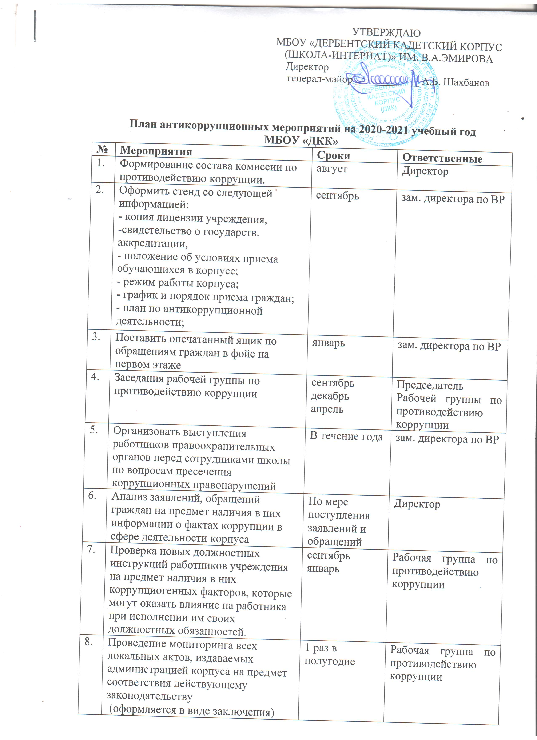

УТВЕРЖДАЮ
МБОУ «ДЕРБЕНТСКИЙ КАДЕТСКИЙ КОРПУС
(ШКОЛА-ИНТЕРНАТ)» ИМ. В.А.ЭМИРОВА
Директор
генерал-майор ____________ А.Б. Шахбанов

План антикоррупционных мероприятий на 2020-2021 учебный год
МБОУ «ДКК»
№ | Мероприятия | Сроки | Ответственные
1. | Формирование состава комиссии по противодействию коррупции. | август | Директор
2. | Оформить стенд со следующей информацией:  - копия лицензии учреждения,  -свидетельство о государств. аккредитации,  - положение об условиях приема обучающихся в корпусе;  - режим работы корпуса;  - график и порядок приема граждан;  - план по антикоррупционной деятельности; | сентябрь | зам. директора по ВР
3. | Поставить опечатанный ящик по обращениям граждан в фойе на первом этаже | январь | зам. директора по ВР
4. | Заседания рабочей группы по противодействию коррупции | сентябрь  декабрь  апрель | Председатель Рабочей группы по противодействию коррупции
5. | Организовать выступления работников правоохранительных органов перед сотрудниками школы по вопросам пресечения коррупционных правонарушений | В течение года | зам. директора по ВР
6. | Анализ заявлений, обращений граждан на предмет наличия в них информации о фактах коррупции в сфере деятельности корпуса | По мере поступления заявлений и обращений | Директор
7. | Проверка новых должностных инструкций работников учреждения на предмет наличия в них коррупциогенных факторов, которые могут оказать влияние на работника при исполнении им своих должностных обязанностей. | сентябрь  январь | Рабочая группа по противодействию коррупции
8. | Проведение мониторинга всех локальных актов, издаваемых администрацией корпуса на предмет соответствия действующему законодательству  (оформляется в виде заключения) | 1 раз в полугодие | Рабочая группа по противодействию коррупции
9. | Проведение мероприятий по разъяснению работникам корпуса законодательства в сфере противодействия коррупции. | 1 раз в четверти | Рабочая группа по противодействию коррупции
10. | Проведение родительских собраний с целью разъяснения политики корпуса в отношении коррупции | март  ноябрь | зам. директора по ВР  Классные руководители
11. | Проведение круглого стола в 9 классе на уроках истории по теме «Коррупция-  угроза для демократического государства» | апрель | Классные руководители
12. | Анкетирование учащихся 9 класса по отношению учащихся к проблеме коррупции. | апрель | Классные руководители
13. | Проведение классных часов со 5 -9 классы, посвященных Международному дню антикоррупции | декабрь | Классные руководители
14. | Информирование правоохранительных органов о выявленных фактах коррупции в сфере деятельности корпуса | По мере выявления фактов | Директор, зам. директора по ВР
15. | Размещение на школьном сайте информации о реализации планируемых мероприятий | 2 раза в год | зам. директора по ВР
16. | Заседание педагогического совета по итогам реализации плана мероприятий по противодействию коррупции в сфере деятельности корпуса. | май | зам. директора по ВР
17. | Анкетирование учителей по вопросам коррупции | май | зам. директора по ВР

